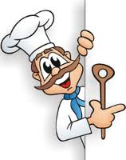

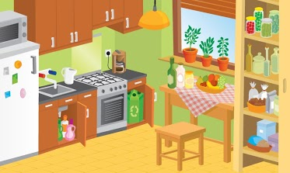

**1.Nummeriere die Bilder, schreibe auch den Artikel neben das Wort!**

**1.__ Kühlschrank 2.__ Kaffeemaschine 3. __ Spülbecken 4.__ Mülleimer**

**5.__ Mehl 6. __ Wasserkrug 7. __ Herd 8. __ Blumentopf**

**9.__ Kompott 10.__ Backofen 11.__ Wasserhahn 12.__ Mikrowelle**

**13.__Küchentisch 14.__ Küchenschrank 15.__ Hocker 16. __ Senf**

**17.__ Majonäse 18. __ Öl 19. __Obstteller 20.__Rollo**

**21. __Spülmittel**

**2. Ergänze die Sätze anhand des Bildes!**

**1. Die Kaffeemaschine steht____dem Mülleimer.**

**2. Der Hocker steht ___dem Küchentisch.**

**3. Der Magnet hängt __dem Kühlschrank.**

**4. Die Blumen sind __Blumentopf.**

**5. Die Mikrowelle ist __ dem Kühlschrank.**

**6. Das Öl ist ____dem Senf.**

**7. Das Spülmittel ist _____dem Spülbecken.**

**8. Der Küchentisch steht ___dem Fenster.**

**9. Das Mehl steht ____demBrot.**

**10.Die Majo ist _____dem Öl und dem Senf.**

**3. Ergänze die Sätze mit den richtigen Artikeln!**

**1. Der Wasserkrug ist zwischen __Spülbecken**

**und __Herd.**

**2. Der Küchenschrank hängt an ___Wand.**

**3. Der Wasserhahn ist über ___ Spülbecken.**

**4. Der Hocker steht unter ___Lampe.**

**5. Die Traube liegt auf ___Obstteller.**

**6. Das Rollo hängt über ___Blumen.**

**7. Das Öl ist auf ___Küchentisch.**

**8. Die Kaffeemaschine steht neben__Herd.**

**9. Unter __Mikrowelle ist der Kühlschrank..**

**10.Vor __Tisch steht ein Hocker.**

**5. Verbessere die falschen Sätze!**

**________________________________________________________________________________________________________________________________________________________________________________________________________________________________________________________________________________________________________________________________________________________________________________________________________________________________________________________________________________________________________________________________________________**

**__________________________________________________________________________________________________________________________________________________________________________________**

**4. Sind die Aussagen richtig oder falsch?**

**1. Auf dem Küchenschrank ist einElektrogerät.**

**2. Der Wasserhahn ist vor dem Kühlschrank.**

**3. Der Senf ist hinter dem Öl.**

**4. Die Tischdecke ist kariert.**

**5. Der Tisch steht vor dem Hocker.**

**6. Das Kompott ist auf dem Küchenregal.**

**7. Die Magnete hängen auf dem Kühlschrank.**

**8. Der Herd ist zwischen der Kaffeemaschine**

**und dem Mülleimer.**

**9. Über den Blumen hängt das Rollo.**

**10.Die Küche ist schmutzig.**

**6. Was gibt es noch in der Küche?**

**Beschreibe, wo sie sind!**

